**MAGAZZINO DELLE IDEE TRIESTE**

**14.12 27.04**



**2024**

**2025**



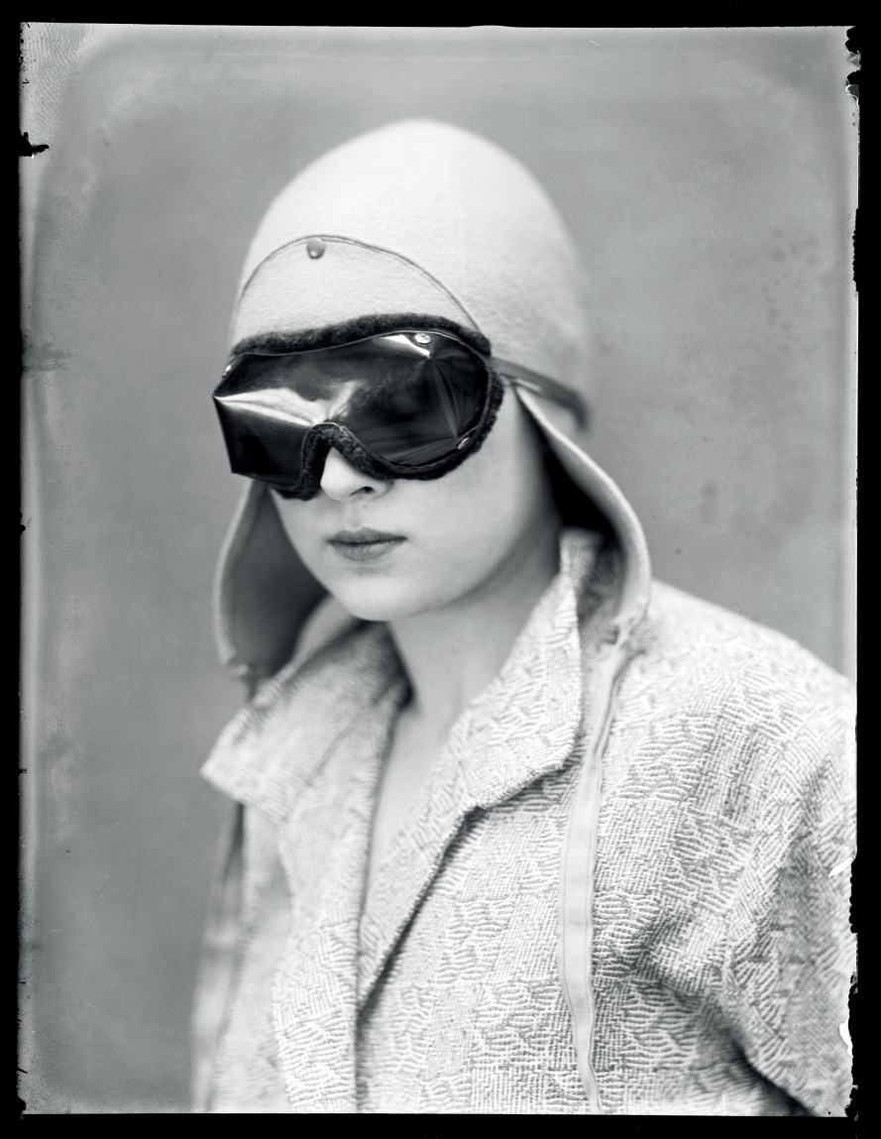

**NELL’AMBITO DI ‘GO!2025&FRIENDS’**

**ERPAC FVG CON FONDAZIONE ALINARI INAUGURANO UNA MOSTRA DEDICATA ALLE FOTOGRAFIE DELLO STUDIO WULZ**

**TRE GENERAZIONI DELLA FAMIGLIA WULZ RACCONTANO OLTRE UN SECOLO DELLA CITTÀ DI TRIESTE E L’AFFERMAZIONE SOCIALE DELLE DONNE NEL NOVECENTO**

Un percorso fotografico lungo **oltre cent’anni**, scandito sia dagli eventi che hanno collocato la città di **Trieste** al centro dello scenario internazionale, sia dalle tappe del suo sviluppo economico, demografico, sociale e culturale. Una lunga storia vista attraverso il filtro privilegiato della **famiglia Wulz**, che per più di un secolo gestì l’omonimo atelier fotografico triestino. È **Fotografia Wulz**. **Trieste, la famiglia, l’atelier** la mostra che si inaugura al Magazzino delle Idee di Trieste il **13 dicembre alle ore 18:00**, curata da Antonio Giusa e Federica Muzzarelli.

Organizzata dall’**Ente Regionale per il Patrimonio Culturale del Friuli Venezia Giulia**, in collaborazione con la **Fondazione Alinari di Firenze**, l’esposizione presenta una selezione storica e critica dell’archivio dello Studio fotografico Wulz di Trieste (1868-1981), **uno tra i più importanti complessi archivistici** conservati oggi negli Archivi Alinari, divenuti patrimonio pubblico grazie all’acquisizione della **Regione Toscana** che li ha affidati alla Fondazione Alinari per la Fotografia.

L’esposizione rimarrà aperta al pubblico **dal 14 dicembre 2024 fino al 27 aprile 2025**, inserendosi così nel palinsesto di “GO!2025&Friends”, il cartellone di eventi collegato al programma ufficiale di “**GO!2025 Nova Gorica - Gorizia Capitale europea della Cultura”**. Grazie alla selezione critica del patrimonio Alinari operata dai due curatori e alla presenza di altri materiali provenienti da istituzioni pubbliche, come la **Wolfsoniana di Genova**, il **Museo Revoltella e i Civici Musei di Storia e Arte di Trieste**, ma anche da collezioni private quali quelle della **Libreria antiquaria Drogheria 28 di Trieste** e la **Collezione Sergio Vatta**, con questa mostra si vogliono offrire nuovi spunti di riflessione e proporre letture nuove o aggiornate della produzione fotografica dei Wulz. Attraverso **quasi trecento pezzi**, tra stampe fotografiche, negativi, documenti e oggetti dell’archivio dello Studio fotografico Wulz, la mostra ci restituisce una Trieste per certi versi inedita, una città calata in un periodo storico cruciale per la sua evoluzione, quello che va dalla seconda metà dell’800 alla seconda del ‘900.

Ma Fotografia Wulz è anche una storia familiare, un viaggio attraverso diverse generazioni vissute nel cuore del loro atelier, un cammino che va dalle sperimentazioni di **Giuseppe Wulz** a quelle delle sorelle **Wanda e Marion**, che con il loro lavoro sono diventate protagoniste dell’avanguardia artistica del Novecento, promuovendo anche l’affermazione sociale delle donne.

Nella mostra i visitatori possono ammirare anche opere inedite, che ripercorrono i tre periodi artistici della famiglia Wulz.Il primo è quello degli esordi e dei primi successi di **Giuseppe Wulz,** dalla sua formazione nello studio Engel (attorno al **1865)** all’apertura dell’ultimo Atelier nel **1891** in Palazzo Hierschel, al civico 19 dell’attuale Corso Italia a Trieste. In questi anni, Giuseppe segue da una parte gli stilemi del ritratto tipici del romanticismo fotografico e dimostra, dall’altra, un’attitudine per la realizzazione di vedute, soprattutto dall’alto, delle colline che circondano la città. Il secondo periodo prende il via nel **1891** ed è caratterizzato da un consolidamento dell’attività tra Giuseppe e il **figlio Carlo**, il quale proseguirà poi in modo autonomo, a causa delle condizioni di salute del padre.

Carlo si dedica alla sperimentazione di nuove tecniche e si apre a una dimensione collettiva, realizzando, al di fuori o all’interno dello studio, ritratti di gruppo delle categorie sociali emergenti. In parallelo con l’impegno politico irredentista, suo e dei fratelli Vittorio e Antonio - il primo, di professione medico con laurea a Graz; il secondo, musicista, driver di cavalli e commerciante che poi si stabilirà a Vienna - **l’Atelier Wulz** diventa la meta di un mondo artistico e culturale triestino che si rapporta con la famiglia al di là delle necessità di ripresa, sviluppo e stampa delle fotografie. Fuori dallo studio, Carlo documenta lo sviluppo industriale del periodo precedente alla Prima guerra mondiale.

Il terzo periodo, infine, inizia dopo la morte di Carlo Wulz, nel **1928**, e si protrae fino alla chiusura dell’attività da parte delle sorelle **Wanda e Marion Wulz** nel **1981**. Proseguendo la tradizione del ritratto e del ritratto famigliare, Wanda e Marion Wulz ci hanno lasciato, oltre a un’importante produzione professionale di atelier e alla documentazione dei giorni della ***Liberazione di Trieste*** immortalati da Marion, un’originale esperienza del fotografico con cui hanno raccontato la loro vita autonoma e orgogliosa, il loro essere donne attive e consapevoli, e il loro interesse per una liberazione del corpo e del gesto tipici di quella fase di aspettative e desideri di modernità. Questo scambio culturale arricchisce ulteriormente il loro lavoro, rendendo le opere della famiglia Wulz un importante punto di riferimento per la fotografia triestina e non solo. Le immagini delle due sorelle possono essere lette come l’occasione di visualizzare concretamente **i progressivi mutamenti dell’identità delle donne,** che nei primi decenni del Novecento intrapresero una delle fasi più importanti del loro percorso di emancipazione e indipendenza. Consacrata **unica donna fotografa del Futurismo italiano** nella mostra organizzata nel 1932 a Trieste, Wanda ha goduto di una giusta fama mondiale concentrata sull’icona di **Io + Gatto**, di cui sono esposte le lastre negative originali.

Il percorso espositivo ricostruisce le vicende che portarono **all’esperienza futurista di Wanda**, ma ne allarga le prospettive alla sinergia creativa stabilita anzitutto con Marion e con l’amica designer e artista **Anita Pittoni**, con le quali dette vita a performances fotografiche intessute di idee anticonformiste e di sperimentazione artistica. In quanto donne, usarono la fotografia come uno strumento capace di veicolare un “progetto politico” che, da una prospettiva individuale e privata, si fece interprete di bisogni storici e sociali condivisi.

Wanda e Marion, oltre a fotografarsi reciprocamente, usano la fotografia per ritrarre altre donne moderne, che così hanno lasciato nell’archivio Wulz la traccia del loro **uso del corpo libero e dinamico** in qualità di donne, di sportive, ballerine, ginnaste e danzatrici, artiste, poetesse, scrittrici e attrici. La storia fotografica della famiglia Wulz ci mette a disposizione un prezioso strumento per conoscere **l’evoluzione del mondo e della società dall’800 al ‘900**, ponendo al centro la città di Trieste e le sue trasformazioni. Una mostra, **Fotografia Wulz. Trieste, la famiglia, l’atelier** che riavvicina Trieste all’archivio di questo storico Atelier e ai suoi protagonisti, consentendone inoltre nuove prospettive di studio e metodologie interpretative, per una lettura inedita della loro produzione fotografica.

La mostra è sostenuta da **Calliope Arts Foundation**, ente impegnato nella salvaguardia e promozione del patrimonio culturale delle donne. Calliope cura pubblicazioni come ***The Curators’ Quaderno***, che vedrà per l’occasione la stampa di un nuovo numero dedicato alle sorelle Wulz.

Accompagnata da un **catalogo bilingue** edito da **Silvana Editoriale**, la mostra avrà anche una serie di eventi d’approfondimento.

**Orari mostra**

**dal 14 dicembre 2024 al 27 aprile 2025**, da martedì a domenica, dalle 10 alle 19 (prezzo biglietto intero 8 euro, ridotto 5 euro).

**Aperture straordinarie**

31 dicembre fino alle ore 15

1° gennaio 2025

6 gennaio 2025

20, 21 e 25 aprile 2025

**Per ulteriori informazioni**

[www.magazzinodelleidee.it](http://www.magazzinodelleidee.it/)

[info@magazzinodelleidee.it](mailto:info@magazzinodelleidee.it)

+39 040 3774783

**Ufficio Stampa Goigest**

[goigest@goigest.com](mailto:goigest@goigest.com)

**Ufficio stampa e comunicazione Ente Regionale**

**per il Patrimonio Culturale del Friuli Venezia Giulia**

T +39 0481 385278

M +39 333 4905446

[comunicazione.erpac@regione.fvg.it](mailto:comunicazione.erpac@regione.fvg.it)